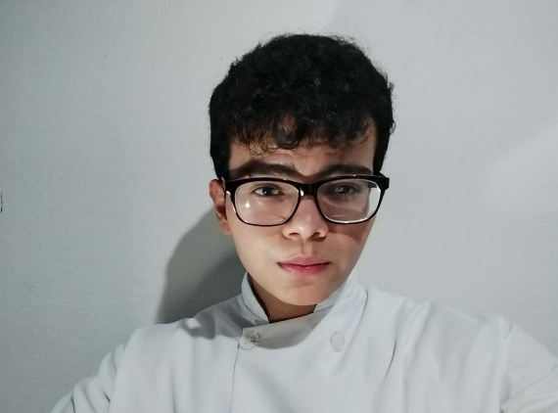

**ABNER JARED ESPINAL GALO**

Domicilio: Col. Hato de en medio, sector 4, bloque 55.

Edad: 18

Estado civil: soltero.

Teléfono: 96685832.

Correo electrónico: abnerespinal3@gmail.com.

Número de identidad: 0801-2005-06062.

# Aptitudes

•Trabajo en equipo.

•Trabajo organizadamente y a buen ritmo.

•Sé actuar con calma ante inconvenientes y afrontarlos de la manera más conveniente.

•Buen espíritu de trabajo.

•Me adapto y aprendo rápido.

# Formación

**-Academia Washington.**

Un año estudiando gastronomía, donde aprendí y practiqué con platillos gourmet y platillos nacionales e internacionales.

# Experiencia

Sólo en las prácticas de mis clases en la academia, la última clase fue en la cocina de un restaurante así que podría decir que ya tuve contacto con una cocina en donde el producto final va dirigido a un público.